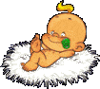

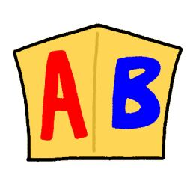
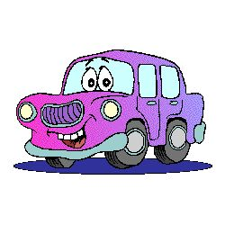
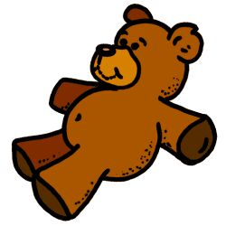

Ultrahang: speciális vizsgálófejböl A lakás rendkívül kellemes,
sugárnyalábot Irányítanak a kismama csak kicsit nagy nekem. Fogalmam
hasába, a különbözö keménységü sincs mit kezdjek ennyi térrel.
rétegekröl visszaverödö hanghullámok a végtére is, olyan Kb. nyolc-kilenc
képernyöre vetítik. Így láthatóvá válik milliméter vagyok, annyi is csak
a méhben fejlödö magzat. némi sumákolással lábujjhegyre állva.

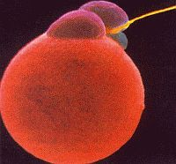
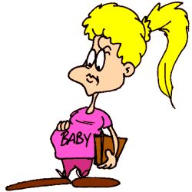

Elsö UH képem Anyu elsö képe

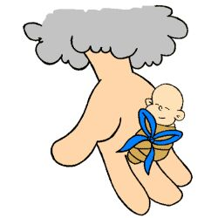

A nap mikor kiderült, hogy vagy nekem:
A várható születésed ideje:
A nap mikor elöször hallottam a szívverésedet:
Utolsó menstruációm ideje:
Testsulyom:
Vérnyomásom:
Labor tesztek eredménye:
Belgyógyászati vizsgálat eredménye:

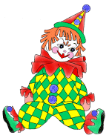
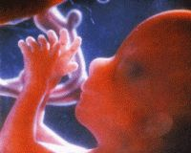
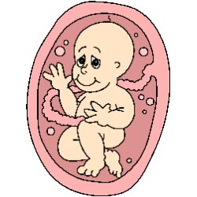

Ha így növök tovább, mint eddig, akkor
egy nap kiköltözöm innen. Pár hete nem
volt nagyobb a fejem, mint ez a kis o, most
viszont Kb. 16 cm és 135g nyomok. Egyál-
talán, ha jól megnézem nem is olyan nagy
ez a lákás, mint amikor a beköltözéskor
tünt.

Második UH képem
Anyu második, képe

A nap mikor megmozdultál:
AFP vizsgálat eredménye:
Hepatitis-B vizsgálat eredménye:
Genetikai ultrahang eredménye:
Testsulyom:
Vérnyomásom:
Labor tesztek eredménye:

Nos tehát! Mostmár tudjuk! Mostantól
fogva életképes vagyok! Kb.32cm és 570g ra
nöttem.
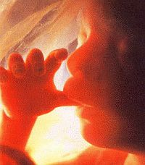

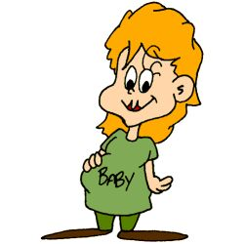
Harmadik UH képem

Anyu harmadik képe

Terheléses vércukorvizsgálat eredménye:
Testsulyom:
Vérnyomásom:
Labor tesztek eredménye:


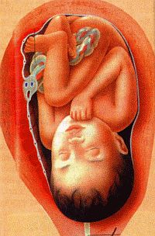

Célba értem! Mostmár igazán szük idebenn.
Egyenlöre nem tehetünk mást, mint, hogy
Várjuk a fájásokat

Negyedik UH képem

Anyu negyedik képe

A szülés megindulásának napja:
Kísérötársam neve:
Testsulyom:
Vérnyomásom:
Labor tesztek eredménye:



Első képem

Születtem:
év: hó: nap: óra: perc:
Csillagképem:
Születésemnél a/az kórházban segítettek
Doktor bácsi/néni neve:
Szülésznéni neve:
Születésem körülményei:
Kik voltak jelen:

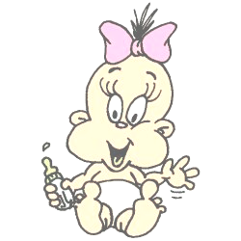


Vezetéknevem:
Keresztnevem:

Születési sulyom:
Testhosszam:
Hajam színe:
Szemem színe:
Különleges ismertetőjegyeim:
Elsö orvosi vizsgálatom eredménye:
nap után hazamehettünk.
Lakcímem:
Csillagképem:

Második képem






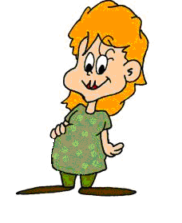
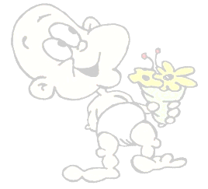


Anyukám és én

Neve:
Életkora a születésemkor:
Foglalkozása:
Kedvenc idötöltése mikor nem velem foglalkozik:

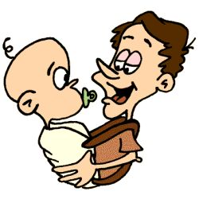

Apukám és én

Neve:
Életkora a születésemkor:
Foglalkozása:
Kedvenc idötöltése mikor nem velem foglalkozik:



Elsö közös fényképünk!

Testvére(i)m és én

Apukám
Anyukám
Nagypapám
Nagymamám
Nagypapám
Nagymamám
Apukám
Anyukám
Nagypapám
Nagymamám
Nagypapám
Nagymamám
Apukám
Anyukám
Nagypapám
Nagymamám
Nagypapám
Nagymamám

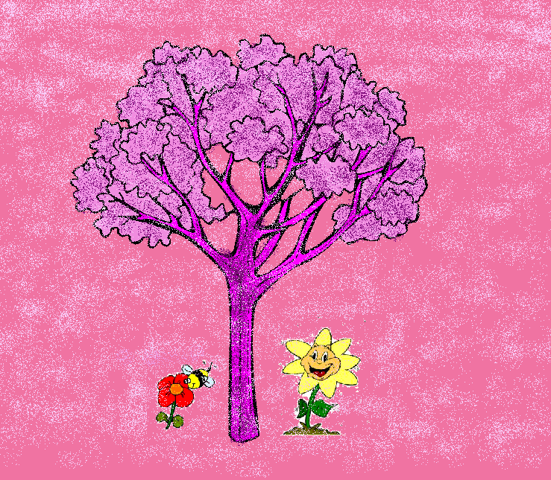

Nevem
Testvéreim:
Apukám
Anyukám
Nagypapám
Nagymamám
Nagypapám
Nagymamám
Dédmamám
Dédpapám
Dédmamám
Dédpapám
Dédmamám
Dédpapám
Dédpapám
Dédmamám

Dédmamám
Dédpapám
Dédmamám
Dédpapám
Dédmamám
Dédpapám
Dédpapám
Dédmamám

Nagypapám
Nagymamám
Nagypapám
Nagymamám

Apukám
Anyukám

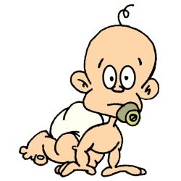
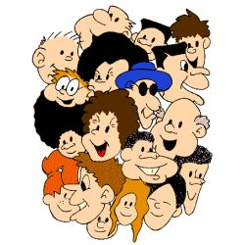


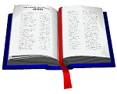
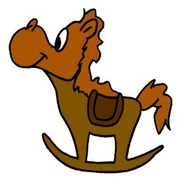

A nevem:
De anyukám szólít,
apukám pedig hív.
Nagymamának
és nagypapának vagyok.
Akire elöször mosolyogtam:
év hónap nap.

Aminek nagyon örülök:

Amitöl mindig mérges vagyok:

Amit végkép nem szeretek:

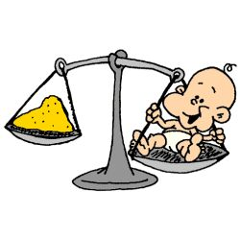


Hosszom súlyom vizsgálatok
/cm/ /gr/ oltások
- hét
- hét
- hét
- hét
- hét
- hét
- hét
- hét
- hét
- hét
- hét
12.hét

Naponta szopizom.
Cumisüvegböl iszom / nem iszom.
A cumit szeretem / nem szeretem.
Az ujjacskámat szeretem / nem szeretem.
Az öklömet szeretem / nem szeretem.


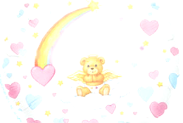

Helye:
Idöpontja:
Pap/lelkész neve:
Keresztszüleim neve:

Jókívánságok:



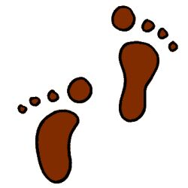

6 hónapos koromban:

1 éves koromban:




6 hónapos koromban:

1 éves koromban:

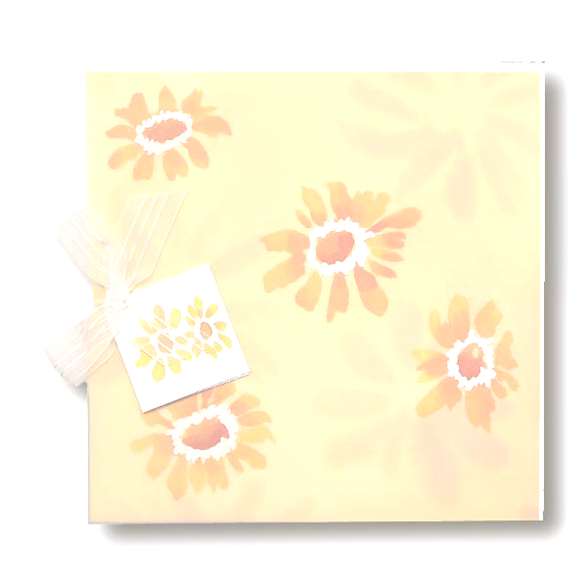

1 hónaposan 3 hónaposan

6 hónaposan

9 hónaposan 12 hónaposan

18 hónaposan

2 évesen 2,5 évesen

3 évesen

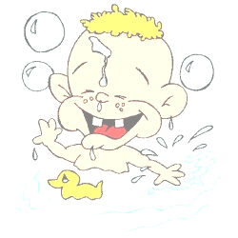

Ekkor fürödtem elöször a nagykádban:

Édesanyám hónapos koromig szoptatott.
Cumisüvegböl ekkor ittam elöször egyedül:

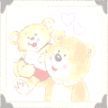

Helye:
Idelye:

Elsö hajtincsem:

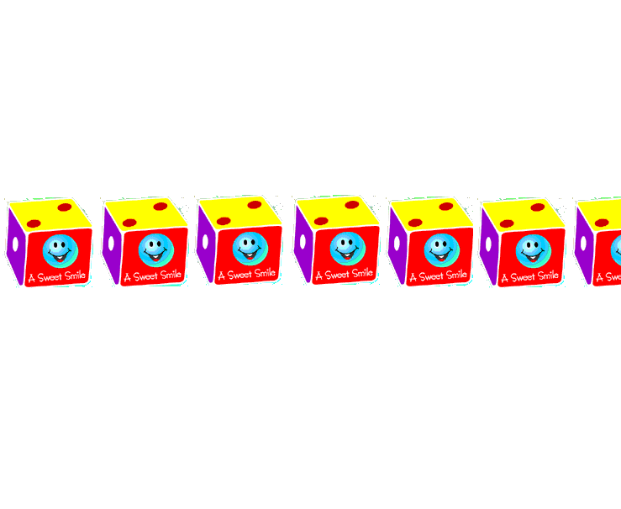

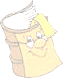

Doktor néni/ bácsi neve:
Védönénim neve:

Védöoltásaim: fajtája ideje

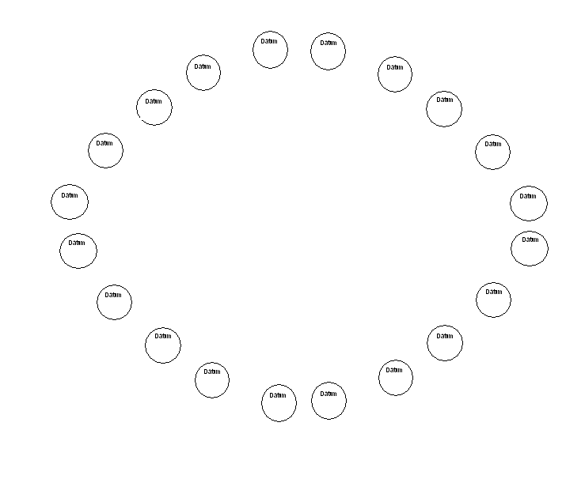
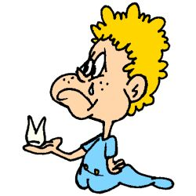

Gyermekbetegségeim:

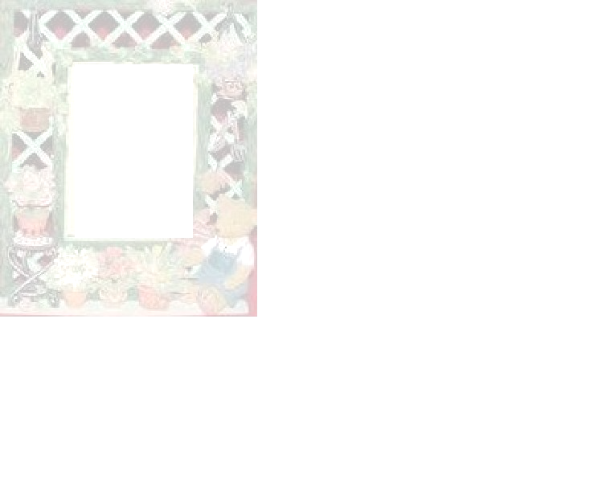
A szüleim eöször vették észre, hogy:
Mosolygok álmomban:

Cumizom:

Szopizom az öklöm/az ujjam:
Belekapaszkodom az anyukám ruhájába:

Elégedetten rugdalódzom:

Hangosan kacagok:

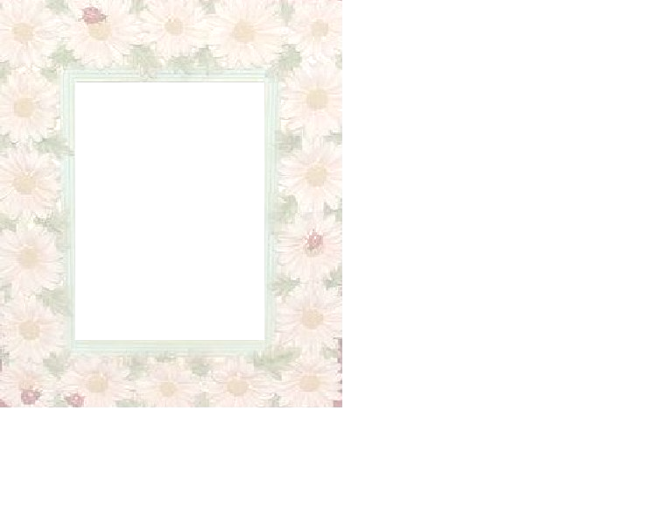
Hason fekve emelem a fejem:

Hangok irányába fordítom a fejem:

Visszamosolygok anyukámra:

Nézegetem a kezem:

Játékaimat a számba dugom:

Rázom a csörgöm:
Rágcsálom a játékaimat:
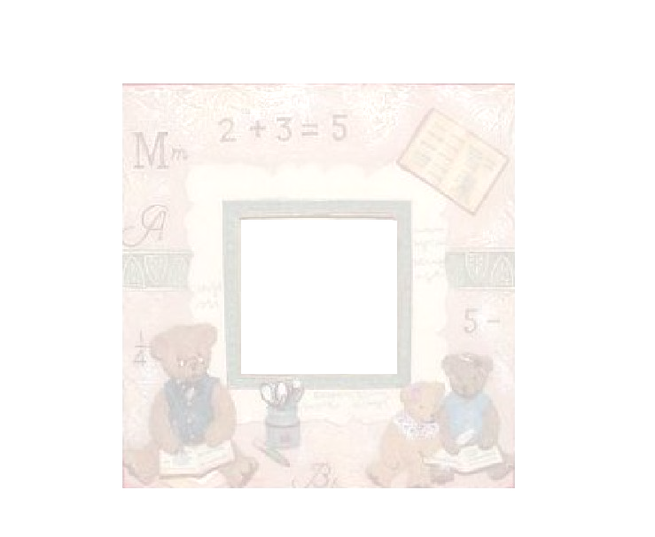
Rázom a csörgömet:
Hangosan nevetek:
Nyúlok a játékaimért:
Oldalra fordulok:
Hasra fordulok:
Kúszok:
A hangokra fordítom a fejem:
Valamit nagyom figyelek:
Érdekelnek a színek:
Élvezem a fürdést:
Pancsolok a vízben:
Eldobom a labdát:
Ismerkedem a bilivel:
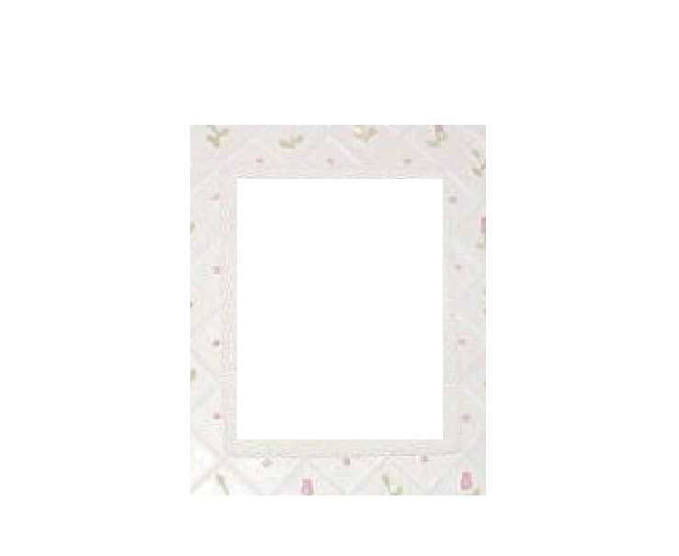
Rámosolygok az ismerösökre:
Idegen arcoktól félek:
Anyukám ujjába kapaszkodva felülök

Felfedezem magam a tükörben:
Lábujjamat a számba dugom:
Egyedül fogom a cumisüvegem:
Kanállal eszem:

Tudok tapsolni:
Fölhúzódzkodom a kiságyamban:
Hempergek a földön:

Mindent alaposan megvizsgálok:

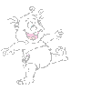
Már tudok mászni is:
…..és egyedül felülni:
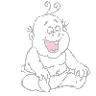
Elöször álltam fel egyedül:
Elsö lépésem időpontja kézen fogva:
Egyedül:
Hogyan indultam el:

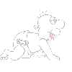

Elsö hangok:

Elsö szavak:



Elsö mondatok:

Legszívesebben ezt mondogatom:

Vicces kifejezéseim:

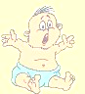

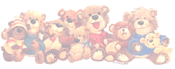

Súlyom hosszam Ruhaméretem Oltásaim
/gr/ /cm/
4. hónap
5. hónap
6. hónap
7. hónap
8. hónap
9. hónap
10. hónap
11. hónap
12. hónap

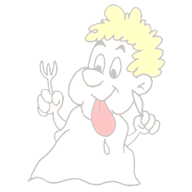

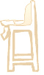
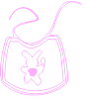

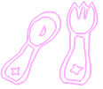

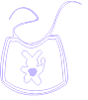
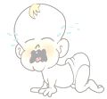

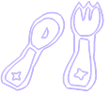

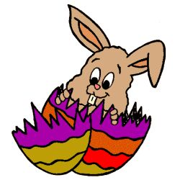

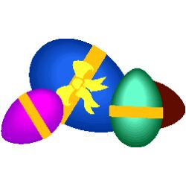


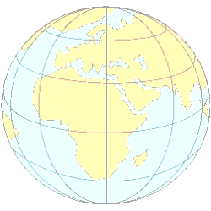
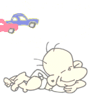



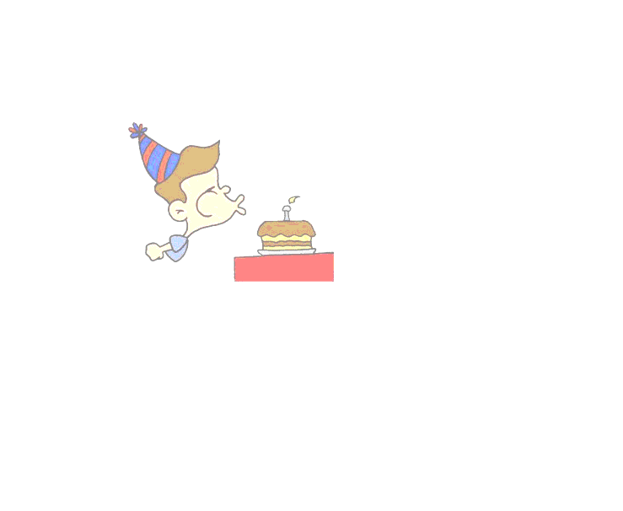
A születésnapi tortám és én!

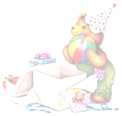

Akiket megvendégeltem:
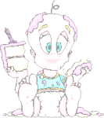



Jókívánságaik:


Az ajándékok listája:



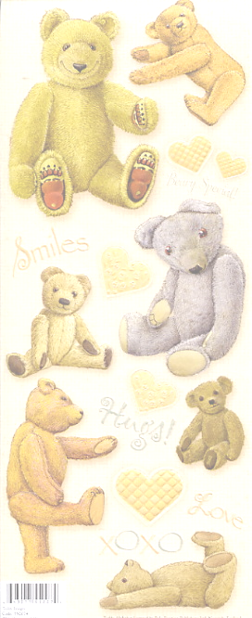

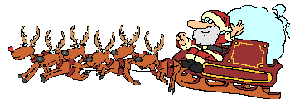

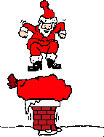

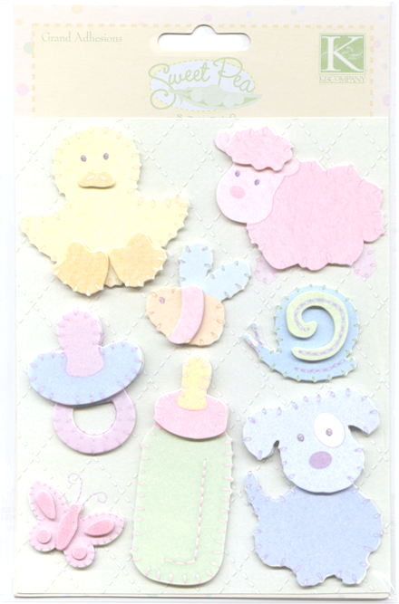

A kiságyamban:
A kádban:
A szobában:
A homokozóban:
A játszótéren:
És a legkedvesebb játszótársam:

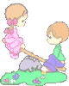



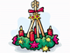


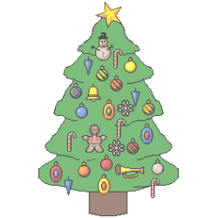



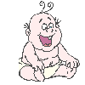

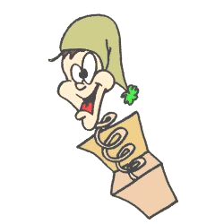
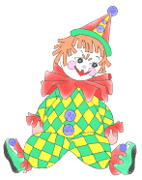
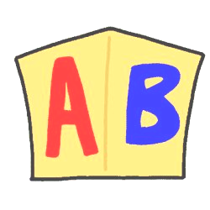

Amit a karácsonyfa alatt találtam:



Így ünnepeltem:

Akiket meglátogattunk:

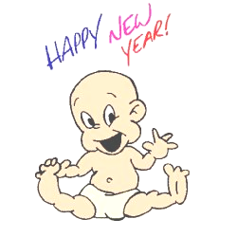



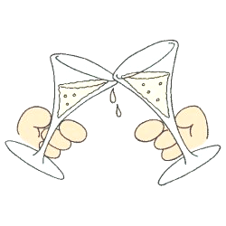

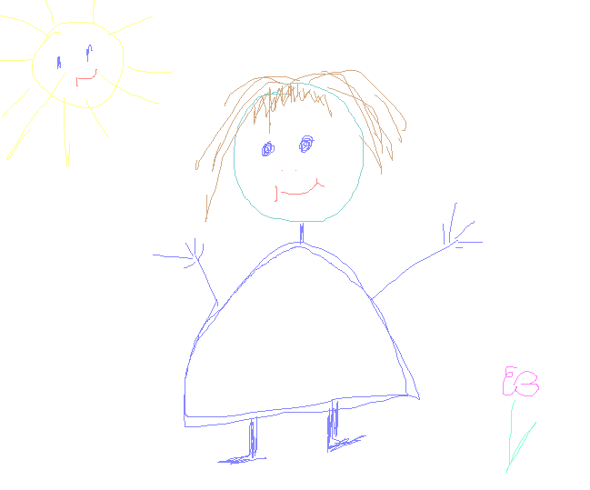
Pillanatképek alkotás közben:

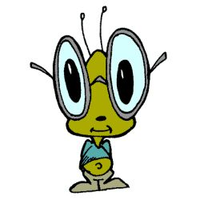

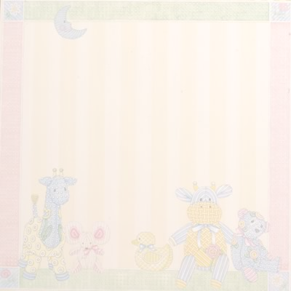

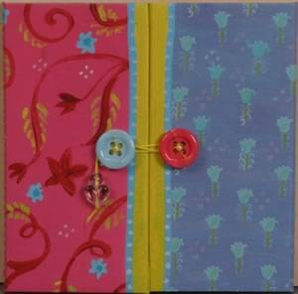

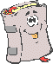
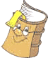

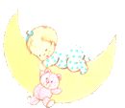

Mesék:

Versek:

Dalok:







